 | 

Zusatzbeiträge an Lager durch die Gemeinde Wohlen

Sehr geehrte Eltern

Die Gemeinde Wohlen unterstützt Lagertätigkeiten mit grosszügigen Beiträgen, die ab 2024 erhöht wurden:
Wintersportlager:
Maximal CHF 300.00 pro Schüler/in an den Oberstufen
Landschulwochen:
CHF 130.00 pro Schüler/in (alle Stufen)
Elternbeiträge variieren je nach Lager zwischen CHF 125.- und CHF 250.-.
Sollten Sie aufgrund Ihres Einkommens auf Zusatzbeiträge angewiesen sein, so gelten folgende Ansätze:

Die Höhe des Beitrages richtet sich nach dem steuerbaren Einkommen plus 10% des steuerbaren Vermögens, sofern das steuerbare Vermögen Fr. 75'000.—und mehr beträgt. Mit diesen zwei Komponenten wird das für den Beitrag massgebende Einkommen ermittelt.
Massgebendes Einkommen der Eltern
bis 30’000  Reduktion | bis 35’000  Reduktion | bis 40’000  Reduktion | bis 50’000  Reduktion | bis 60’000  Reduktion
50% | 40% | 30% | 20% | 10%

Falls Sie einen Zusatzbeitrag durch die Gemeinde beanspruchen möchten, stellen Sie bitte mit diesem Formular einen entsprechenden Antrag an die Schulleitung der Oberstufe Hinterkappelen via Klassenlehrperson. Für das Wintersportlager muss der Antrag spätestens 14 Tage vor Lagerbeginn eingereicht werden, für die Landschulwoche spätestens 7 Tage vor Beginn.

Verspätete Gesuche können nicht mehr berücksichtigt werden!

Freundliche Grüsse

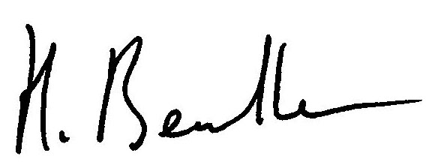

Marlon Mostosi Heinz Beutler

Beilage/Rückseite: Antragsformular
vertraulich

Antrag um einen Zusatzbeitrag an die Lagerkosten
Bitte in Blockschrift ausfüllen und bis spätestens 14 Tage vor Lagerbeginn der Schulleitung abgeben.

Verspätete Gesuche können nicht mehr berücksichtigt werden!

Antrag der Eltern und Erziehungsverantwortlichen

Wir beantragen für unser Kind

Name ___________________________ Vorname ______________________ Klasse _______

einen Zusatzbeitrag an die Lagerkosten.

Das Departement Bildung und Kultur prüft die Berechtigung, gegebenenfalls zusammen mit den Sozialen Diensten. Die gesuchstellenden Eltern sind einverstanden, dass das Departement Bildung und Kultur die benötigten steuerlichen Auskünfte bei der Finanzverwaltung der Einwohnergemeinde Wohlen bei Bern einholt.

Name + Vorname der Eltern _____________________________________________________

Adresse _____________________________________________________

PLZ und Ort _____________________________________________________

E-Mail _____________________________________________________

Telefon __________________________

Rückerstattung:
□ Konto (IBAN) _______________________________________________
Konto lautet auf _______________________________________________

Datum und Unterschrift ____________________ ______________________________

Bestätigung der Schulleitung

Die Schulleitung bestätigt den aufgeführten Elternbeitrag an die Lagerkosten.

Der Elternanteil der Lagerkosten beträgt: CHF __________________
Verantwortliche Lehrperson: ____________________________ Lagerdatum: ______________

Datum und Unterschrift der Schulleitung _____________ ___________________________

Entscheid der Gemeinde Wohlen

□ Dem Gesuch wird stattgegeben, es wird ein Zusatzbeitrag von CHF ____________
ausgerichtet. Die Kosten werden dem Konto 2130.3637.01 bzw. 2120.3637.01 belastet.
□ Dem Gesuch wird nicht stattgegeben.

Visum Gemeinde ___________________________________________________________

